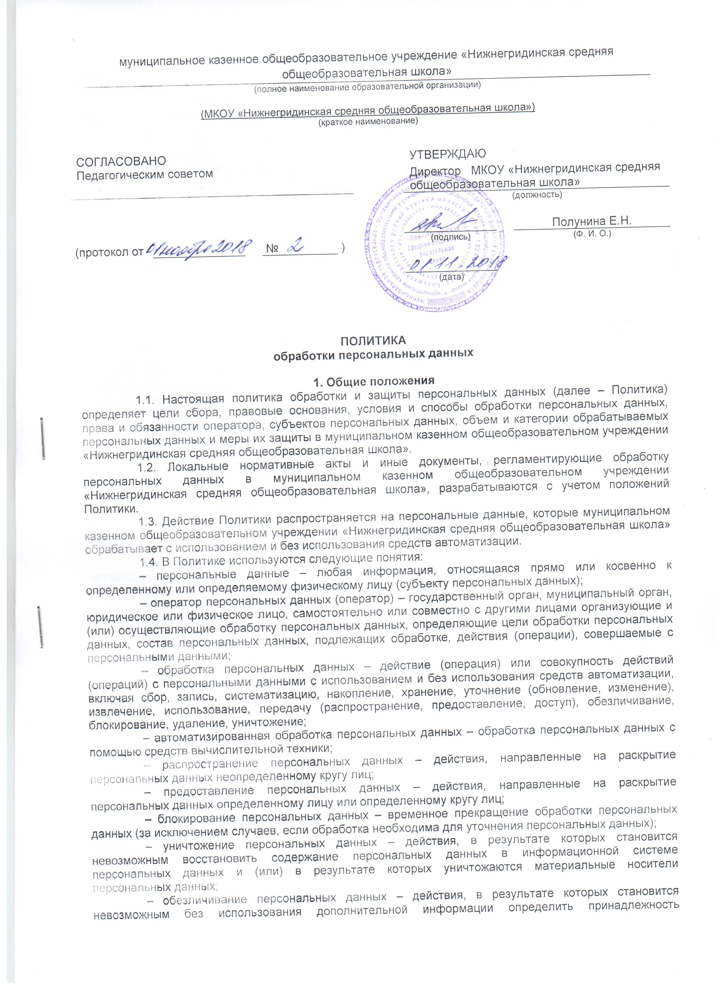

персональных данных конкретному субъекту персональных данных;
– информационная система персональных данных – совокупность содержащихся в базах данных персональных данных и обеспечивающих их обработку информационных технологий и технических средств;
– трансграничная передача персональных данных – передача персональных данных на территорию иностранного государства органу власти иностранного государства, иностранному физическому лицу или иностранному юридическому лицу.
1.5. муниципальном казенном общеобразовательном учреждении «Нижнегридинская средняя общеобразовательная школа» – оператор персональных данных – обязано:
1.5.1. Соблюдать конфиденциальность персональных данных, а именно не распространять персональные данные и не передавать их третьим лицам без согласия субъекта персональных данных или его законного представителя, если иное не предусмотрено законодательством.
1.5.2. Обеспечить субъектам персональных данных, их законным представителям возможность ознакомления с документами и материалами, содержащими их персональные данные, если иное не предусмотрено законодательством.
1.5.3. Разъяснять субъектам персональных данных, их законным представителям юридические последствия отказа предоставить персональные данные.
1.5.4. Блокировать или удалять неправомерно обрабатываемые, неточные персональные данные либо обеспечить их блокирование или удаление.
1.5.5. Прекратить обработку и уничтожить персональные данные либо обеспечить прекращение обработки и уничтожение персональных данных при достижении цели их обработки.
1.5.6. Прекратить обработку персональных данных или обеспечить прекращение обработки персональных данных в случае отзыва субъектом персональных данных согласия на обработку его персональных данных, если иное не предусмотрено договором, стороной которого, выгодоприобретателем или поручителем по которому является субъект персональных данных, или иным соглашением между муниципальным казенным общеобразовательным учреждением «Нижнегридинская средняя общеобразовательная школа» и субъектом персональных данных.
1.6. Муниципальное казенное общеобразовательное учреждение «Нижнегридинская средняя общеобразовательная школа» вправе:
1.6.1. Использовать персональные данные субъектов персональных данных без их согласия в случаях, предусмотренных законодательством.
1.6.2. Предоставлять персональные данные субъектов персональных данных третьим лицам в случаях, предусмотренных законодательством.
1.7. Работники, совершеннолетние учащиеся, родители несовершеннолетних учащихся, иные субъекты персональных данных обязаны:
1.7.1. В случаях, предусмотренных законодательством, предоставлять муниципальному казенному общеобразовательному учреждению «Нижнегридинская средняя общеобразовательная школа» достоверные персональные данные.
1.7.2. При изменении персональных данных, обнаружении ошибок или неточностей в них незамедлительно сообщать об этом муниципальному казенному общеобразовательному учреждению «Нижнегридинская средняя общеобразовательная школа».
1.8. Субъекты персональных данных вправе:
1.8.1. Получать информацию, касающуюся обработки своих персональных данных, кроме случаев, когда такой доступ ограничен федеральными законами.
1.8.2. Требовать от муниципального казенного общеобразовательного учреждения «Нижнегридинская средняя общеобразовательная школа» уточнить персональные данные, блокировать их или уничтожить, если персональные данные являются неполными, устаревшими, неточными, незаконно полученными или не являются необходимыми для заявленной цели обработки.
1.8.3. Дополнить персональные данные оценочного характера заявлением, выражающим собственную точку зрения.
1.8.4. Обжаловать действия или бездействие муниципального казенного общеобразовательного учреждения «Нижнегридинская средняя общеобразовательная школа» в уполномоченном органе по защите прав субъектов персональных данных или в судебном порядке.

2. Цели сбора персональных данных
2.1. Целями сбора персональных данных муниципальным казенным общеобразовательным учреждением «Нижнегридинская средняя общеобразовательная школа» являются:
2.1.1. Организация образовательной деятельности по образовательным программам начального общего, основного общего и среднего общего образования в соответствии с законодательством и уставом муниципального казенного общеобразовательного учреждения «Нижнегридинская средняя общеобразовательная школа»
2.1.2. Регулирование трудовых отношений с работниками муниципального казенного общеобразовательного учреждения «Нижнегридинская средняя общеобразовательная школа».
2.1.3. Реализация гражданско-правовых договоров, стороной, выгодоприобретателем или получателем которых является субъект персональных данных.
2.1.4. Обеспечение безопасности.

3. Правовые основания обработки персональных данных
3.1. Правовыми основаниями обработки персональных данных в муниципальном казенном общеобразовательном учреждении «Нижнегридинская средняя общеобразовательная школа» являются устав и нормативные правовые акты, для исполнения которых и в соответствии с которыми муниципальное казенное общеобразовательное учреждение «Нижнегридинская средняя общеобразовательная школа» осуществляет обработку персональных данных, в том числе:
– Трудовой кодекс, иные нормативные правовые акты, содержащие нормы трудового права;
– Бюджетный кодекс;
– Налоговый кодекс;
– Гражданский кодекс;
– Семейный кодекс;
– Закон от 29.12.2012 № 273-ФЗ «Об образовании в Российской Федерации».
3.2. Правовыми основаниями обработки персональных данных в муниципальном казенном общеобразовательном учреждении «Нижнегридинская средняя общеобразовательная школа» также являются договоры с физическими лицами, заявления (согласия, доверенности) учащихся и родителей (законных представителей) несовершеннолетних учащихся, согласия на обработку персональных данных.

4. Объем и категории обрабатываемых персональных данных, категории субъектов персональных данных
4.1. муниципальном казенном общеобразовательном учреждении «Нижнегридинская средняя общеобразовательная школа» обрабатывает персональные данные:
– работников, в том числе бывших;
– кандидатов на замещение вакантных должностей;
– родственников работников, в том числе бывших;
– учащихся;
– родителей (законных представителей) учащихся;
– физических лиц по гражданско-правовым договорам;
– физических лиц, указанных в заявлениях (согласиях, доверенностях) учащихся и родителей (законных представителей) несовершеннолетних учащихся;
– физических лиц – посетителей муниципального казенного общеобразовательного учреждения «Нижнегридинская средняя общеобразовательная школа»
4.2. Специальные категории персональных данных муниципальное казенное общеобразовательное учреждение «Нижнегридинская средняя общеобразовательная школа» обрабатывает только на основании и согласно требованиям федеральных законов.
4.3. Биометрические персональные данные муниципальное казенное общеобразовательное учреждение «Нижнегридинская средняя общеобразовательная школа» не обрабатывает.
4.4. муниципальное казенное общеобразовательное учреждение «Нижнегридинская средняя общеобразовательная школа» обрабатывает персональные данные в объеме, необходимом:
– для осуществления образовательной деятельности по реализации основных и дополнительных образовательных программ, обеспечения безопасности, укрепления здоровья учащихся, создания благоприятных условий для разностороннего развития личности, в том числе обеспечения отдыха и оздоровления учащихся;
– выполнения функций и полномочий работодателя в трудовых отношениях;
– выполнения функций и полномочий экономического субъекта при осуществлении бухгалтерского и налогового учета;
– исполнения сделок и договоров гражданско-правового характера, в которых муниципальное казенное общеобразовательное учреждение «Нижнегридинская средняя общеобразовательная школа» является стороной, получателем (выгодоприобретателем).
4.5. Содержание и объем обрабатываемых персональных данных в муниципальном казенном общеобразовательном учреждении «Нижнегридинская средняя общеобразовательная школа» соответствуют заявленным целям обработки.

5. Порядок и условия обработки персональных данных
5.1. муниципальное казенное общеобразовательное учреждение «Нижнегридинская средняя общеобразовательная школа» осуществляет сбор, запись, систематизацию, накопление, хранение, уточнение (обновление, изменение), извлечение, использование, передачу (распространение, предоставление, доступ), обезличивание, блокирование, удаление и уничтожение персональных данных.
5.2. Получение персональных данных:
5.2.1. Все персональные данные муниципальное казенное общеобразовательное учреждение «Нижнегридинская средняя общеобразовательная школа» получает от субъекта персональных данных, а в случаях, когда субъект персональных данных несовершеннолетний, – от его родителей (законных представителей) либо, если субъект персональных данных достиг возраста 14 лет, с их согласия.
В случае когда субъект персональных данных – физическое лицо, указанное в заявлениях (согласиях, доверенностях) учащихся и родителей (законных представителей) несовершеннолетних учащихся, муниципальное казенное общеобразовательное учреждение «Нижнегридинская средняя общеобразовательная школа» вправе получить персональные данные такого физического лица от учащихся, их родителей (законных представителей).
5.3. Обработка персональных данных:
5.3.1. муниципальное казенное общеобразовательное учреждение «Нижнегридинская средняя общеобразовательная школа» обрабатывает персональные данные в следующих случаях:
– субъект персональных данных дал согласие на обработку своих персональных данных;
– обработка персональных данных необходима для выполнения возложенных на него законодательством функций, полномочий и обязанностей;
– персональные данные являются общедоступными.
5.3.2. муниципальное казенное общеобразовательное учреждение «Нижнегридинская средняя общеобразовательная школа» обрабатывает персональные данные:
– без использования средств автоматизации.
5.3.3. муниципальное казенное общеобразовательное учреждение «Нижнегридинская средняя общеобразовательная школа» обрабатывает персональные данные в сроки:
– необходимые для достижения целей обработки персональных данных;
– определенные законодательством для обработки отдельных видов персональных данных;
– указанные в согласии субъекта персональных данных.
5.4. Хранение персональных данных:
5.4.1. муниципальное казенное общеобразовательное учреждение «Нижнегридинская средняя общеобразовательная школа» хранит персональные данные в течение срока, необходимого для достижения целей их обработки, а документы, содержащие персональные данные, – в течение срока хранения документов, предусмотренного номенклатурой дел, с учетом архивных сроков хранения.
5.4.2. Персональные данные, зафиксированные на бумажных носителях, хранятся в запираемых шкафах либо в запираемых помещениях, доступ к которым ограничен.
5.4.3. Персональные данные, обрабатываемые с использованием средств автоматизации, хранятся в порядке и на условиях, которые определяет политика безопасности данных средств автоматизации.
5.4.4. При автоматизированной обработке персональных данных не допускается хранение и размещение документов, содержащих персональные данные, в открытых электронных каталогах (файлообменниках) информационных систем.
5.5. Прекращение обработки персональных данных:
5.5.1. Лица, ответственные за обработку персональных данных в муниципальном казенном общеобразовательном учреждении «Нижнегридинская средняя общеобразовательная школа», прекращают их обрабатывать в следующих случаях:
– достигнуты цели обработки персональных данных;
– истек срок действия согласия на обработку персональных данных;
– отозвано согласие на обработку персональных данных;
– обработка персональных данных неправомерна.
5.6. Передача персональных данных:
5.6.1. муниципальное казенное общеобразовательное учреждение «Нижнегридинская средняя общеобразовательная школа» обеспечивает конфиденциальность персональных данных.
5.6.2. муниципальное казенное общеобразовательное учреждение «Нижнегридинская средняя общеобразовательная школа» передает персональные данные третьим лицам в следующих случаях:
– субъект персональных данных дал согласие на передачу своих данных;
– передать данные необходимо в соответствии с требованиями законодательства в рамках установленной процедуры.
5.6.3. муниципальное казенное общеобразовательное учреждение «Нижнегридинская средняя общеобразовательная школа» не осуществляет трансграничную передачу персональных данных.
5.7. муниципальное казенное общеобразовательное учреждение «Нижнегридинская средняя общеобразовательная школа» принимает необходимые правовые, организационные и технические меры для защиты персональных данных от неправомерного или случайного доступа к ним, уничтожения, изменения, блокирования, копирования, предоставления, распространения, а также от иных неправомерных действий в отношении персональных данных, в том числе:
– издает локальные нормативные акты, регламентирующие обработку персональных данных;
– назначает ответственного за организацию обработки персональных данных;
– определяет список лиц, допущенных к обработке персональных данных;
– знакомит работников, осуществляющих обработку персональных данных, с положениями законодательства о персональных данных, в том числе с требованиями к защите персональных данных.

6. Актуализация, исправление, удаление и уничтожение персональных данных, ответы на запросы субъектов персональных данных
6.1. В случае предоставления субъектом персональных данных, его законным представителем фактов о неполных, устаревших, недостоверных или незаконно полученных персональных данных муниципальное казенное общеобразовательное учреждение «Нижнегридинская средняя общеобразовательная школа» актуализирует, исправляет, блокирует, удаляет или уничтожает их и уведомляет о своих действиях субъекта персональных данных.
6.2. При достижении целей обработки персональных данных, а также в случае отзыва субъектом персональных данных согласия на обработку персональных данных персональные данные подлежат уничтожению, если иное не предусмотрено договором, стороной, получателем (выгодоприобретателем) по которому является субъект персональных данных.
6.3. Решение об уничтожении документов (носителей) с персональными данными принимает комиссия, состав которой утверждается приказом руководителя муниципального казенного общеобразовательного учреждения «Нижнегридинская средняя общеобразовательная школа»
6.4. Документы (носители), содержащие персональные данные, уничтожаются по акту о выделении документов к уничтожению. Факт уничтожения персональных данных подтверждается актом об уничтожении документов (носителей), подписанным членами комиссии.
6.5. Уничтожение документов (носителей), содержащих персональные данные, производится путем сожжения, дробления (измельчения), химического разложения. Для уничтожения бумажных документов может быть использован шредер.
6.6. Персональные данные на электронных носителях уничтожаются путем стирания или форматирования носителя.
6.7. По запросу субъекта персональных данных или его законного представителя муниципальное казенное общеобразовательное учреждение «Нижнегридинская средняя общеобразовательная школа» сообщает ему информацию об обработке его персональных данных.

